Ní Damhsa é Seo!

Meánleibhéal 1 (B1)



A: MACHNAMH
Beidh tú ag féachaint ar ball ar mhír faoi bhean as Contae na Gaillimhe a bhfuil gradam ardleibhéil bainte amach aici san ealaín chomhraic capoeira (a woman who has achieved a high-level award in the martial art capoeira). Féach ar na pictiúir thíos. Ansin, bí ag obair leis an duine in aice leat agus pléigí na ceisteanna le chéile. Líonaigí isteach an tábla stór focal freisin le linn na cainte.

Na focail atá agat: | Na focail ba mhaith leat a fhoghlaim:
ealaín chomhraic  gradam  damhsa | nearly  gymnastics  belt

- Cén spórt troda nó ealaín chomhraic atá i ngach pictiúr?
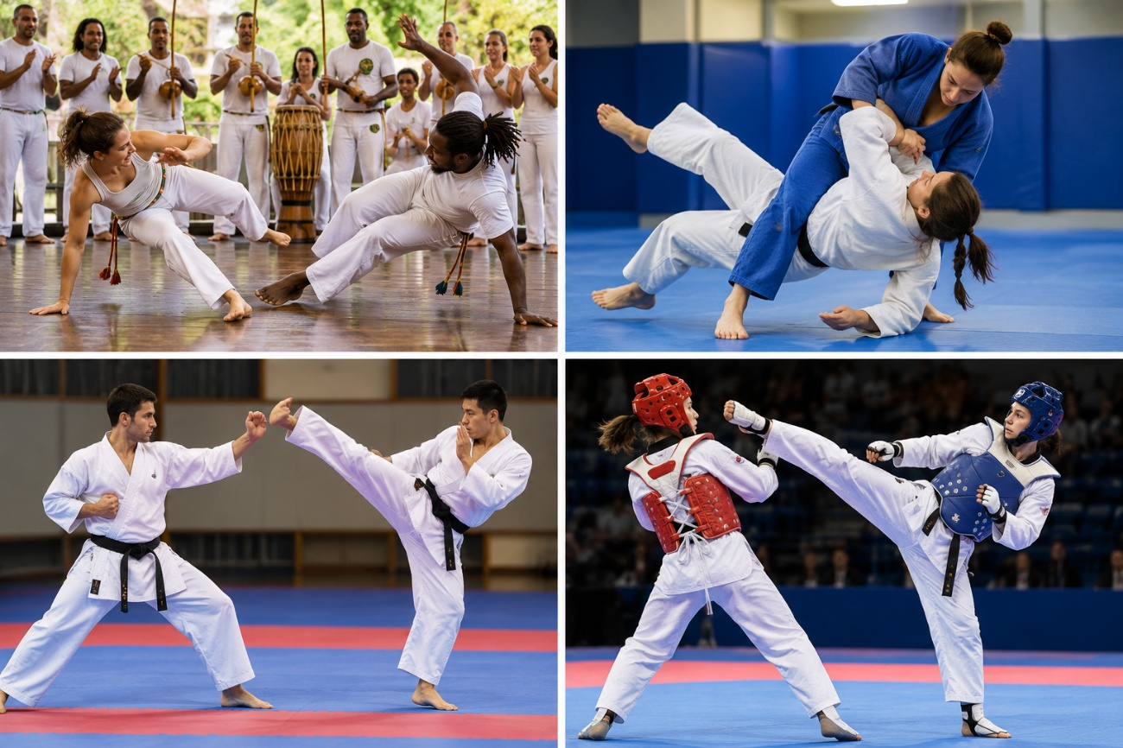

- An ndearna tú féin aon ealaín chomhraic nó spórt troda riamh?
(Rinne mé x nuair a bhí mé óg. / Ní dhearna, ach ba bhreá liom ... / Ní maith liom spóirt troda ...)
- Cad a dhéanann tú i d’am saor?
(Imrím ... / Téim ag ... / Bím ag ... / Seinnim ...)
- Cén caitheamh aimsire nua ba mhaith leat a thriail? Cén fáth?
(Ba mhaith liom x a thriail mar ... / Ba bhreá liom x a fhoghlaim ach níl an t-am agam.)

B: FOCLÓIR
- Beidh na focail thíos le cloisteáil sa mhír ar ball beag. Abair amach os ard iad agus déan iarracht iad a fhuaimniú i gceart. Ní gá go mbeadh siad ar eolas agat go fóill.

Gaeilge | Béarla | Gaeilge | Béarla
iar-aisteoir  gleacaíocht  iarláithreoir  ó dhúchas  sclábhaithe  cruthaíodh |  | crios  aitheantas  baiste  baineann  líofa

Féach ar an mír den chéad uair anois agus cuir cluas ort féin do na focail sin.

- Agus tú ag obair leis an duine in aice leat, pléigí brí na bhfocal le chéile.

- Roghnaigh an focal ceart (A, B nó C) chun gach abairt a chríochnú.

- Fuair sí ______________ dubh sa júdó tar éis deich mbliana traenála.
A. crios B. aitheantas C. gleacaíocht
- Is as Corcaigh í ______________ ach tá cónaí uirthi i mBaile Átha Cliath le fiche bliain.
A. de bhunadh B. líofa C. ó dhúchas
- Ar an bhfoirm, caithfidh tú tic a chur le ‘fireann’ nó ‘______________’.
A. líofa B. baineann C. baiste
- Léigh Síle an aimsir ar an teilifís ar feadh deich mbliana. Is ______________ aimsire anois í.
A. iarláithreoir B. iar-aisteoir C. baineann
- Tá Fraincis______________ ag Pádraig. Labhraíonn sé í gan stró ar bith.
A. de bhunadh B. baineann C. líofa
- Fuair na haltraí ______________ faoi dheireadh as an obair chrua a rinne siad.
A. crios B. aitheantas C. sclábhaithe
- Fadó, tógadh na milliúin daoine ón Afraic agus díoladh iad mar ______________.
A. sclábhaithe B. iar-aisteoirí C. láithreoirí
- Bhí Dara ina aisteoir ar an gclár sin go dtí anuraidh. Is ______________ anois é.
A. iarláithreoir B. iar-aisteoir C. sclábhaí
- Rugadh mac do Sheán agus do Mháire, agus tá an t-ainm Oisín ______________ air.
A. baiste B. cruthaíodh C. ó dhúchas
- Bíonn gluaiseachtaí fisiciúla agus acrabatacha i gceist le ________, agus is spórt Oilimpeach í.
A. crios B. aitheantas C. gleacaíocht
- ________ spórt nua nuair a mheasc siad an pheil agus an rugbaí le chéile.
A. Baisteadh B. Cruthaíodh C. Tógadh

- Cé acu de na frásaí thíos nach gciallaíonn ‘nach mór’? A, B nó C?

- beagnach B. chóir a bheith C. an-mhór

- An bhfuil na habairtí thíos fíor nó bréagach?
- Is de bhunadh na Brasaíle é an samba.
- Is de bhunadh na hIodáile é Daidí na Nollag.
- Is de bhunadh na hÉireann agus na Céinia é Barack Obama.
- Is de bhunadh na Fraince í Emma Watson.
- Is de bhunadh na hAfraice é an cúscús.
- Is de bhunadh na Brasaíle é an tango.
- Is de bhunadh na Stát Aontaithe í Taylor Swift.

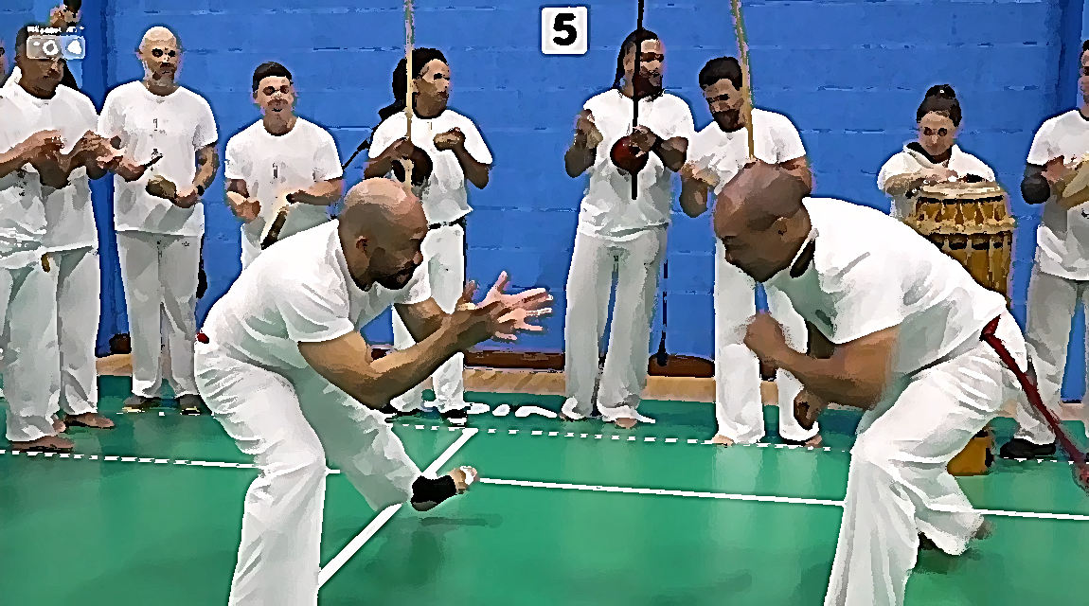

C: TUISCINT
Féach ar an mír den dara huair agus freagair na ceisteanna thíos:

- Bronnadh an teideal contramestre ar Yvonne Ní Laife. Cén fáth a bhfuil sé sin suimiúil, dar le Siún?
- Luaigh dhá rud a bhíonn measctha le chéile sa capoeira.
- Sa bhliain 2026 a bronnadh an gradam seo ar Yvonne. Cén bhliain a ndearna sí a céad rang capoeira?
- 2000
- 1990
- 2010

- Bhí Yvonne ina láithreoir spóirt ar TG4.
- Fíor
- Bréagach
- Ní deirtear

- Cé a bhí ag imirt capoeira ar dtús, dar le Yvonne?
- Cén difríocht atá idir capoeira agus na healaíona comhraic eile, dar léi?
- Ní bhíonn aon troid i gceist leis.
- Ní dhéantar é ach sa Bhrasaíl.
- Déantar é le ceol agus amhránaíocht.

- Cá fhad atá Yvonne ag plé le capoeira?
- Cad a dhéanann Yvonne iarracht a dhéanamh ina cuid ranganna capoeira?
- An Ghaeilge agus cultúr na hÉireann a mheascadh isteach iontu.
- Daoine óga faoi bhun deich mbliana d’aois amháin a mhúineadh.
- Portaingéilis, Spáinnis agus Gaeilge a labhairt iontu.

D: FEASACHT TEANGA

1: Cruinneas gramadaí (Na réamhfhocail shimplí)
- Bí ag obair leis an duine in aice leat. Féachaigí ar na samplaí de na réamhfhocail shimplí agus de na hainmfhocail thíos a bhí sa mhír. Cuirigí le chéile iad agus déanaigí cibé athrú is gá. Mínigí an t-athrú a rinne sibh. Tá an chéad cheann déanta..

Réamhfhocal + ainmfhocal | Le chéile | An t-athrú
ar + bean | ar ar bhean | séimhiú
do + mná
de + bunadh
ó + dúchas
i + Cathair na Gaillimhe
i + grá
i + Portaingéilis
le + ceol

- Cuirigí na réamhfhocail seo sa bhosca ceart sa tábla thíos. Cuirigí * leis na cinn a chuireann h roimh ghutaí!
ag ar as chuig de do faoi go i le mar ó roimh thar trí

Séimhiú | Urú | Gan athrú

- Líonaigí na bearnaí leis an bhfoirm cheart:

- Téim go dtí rang capoeira ________________ (i + Gaillimh) gach Máirt.
- Thug mé crios nua ________________ (do + Pádraig).
- Bhí mé ag caint ________________ (le + Áine) faoin rang.
- Fuair mé ticéad don chluiche ________________ (ó + cara) liom.
- Bíonn sé ag caint ________________ (ar + peil) an t-am ar fad.
- Tá cónaí ar Yvonne ________________ (i + Éirinn), ach tá Portaingéilis líofa aici.
- Bhí sí ag obair ________________ (mar + múinteoir) damhsa.
- Chuaigh siad ________________ (go + Árainn) ar a laethanta saoire.
- Téim ag rith ________________ (i + páirc) mhór gach maidin.
- Fuair mé bronntanas álainn ________________ (ó + Deirdre).

E: CUMARSÁID

1: Caint – Roda na Gaeilge
Sa capoeira, seasann na himreoirí i gciorcal ar a dtugtar roda. Bíonn beirt ag imirt sa lár agus bíonn an chuid eile ag bualadh bos agus ag canadh. Déanfaimid roda Gaeilge anois ach is le focail a bheidh sibh ag troid!

- Seasaigí i gciorcal mór agus bíodh beirt i lár an chiorcail.
- Tabharfaidh an múinteoir catagóir daoibh (spóirt, caitheamh aimsire, bia, baill an choirp srl).
- Tosóidh gach duine sa chiorcal ag bualadh bos go rithimeach. Ar gach bualadh bos, caithfidh an bheirt sa lár sealanna a ghlacadh ag rá focal a bhaineann leis an gcatagóir.
- Má stopann siad, má deir siad focal atá ráite cheana nó má labhraíonn siad Béarla, caithfidh an duine sin an lár a fhágáil. Rachaidh duine nua isteach i lár an chiorcail ansin.
- An duine is faide a fhanann sa lár, is é nó is í Máistir na Roda!
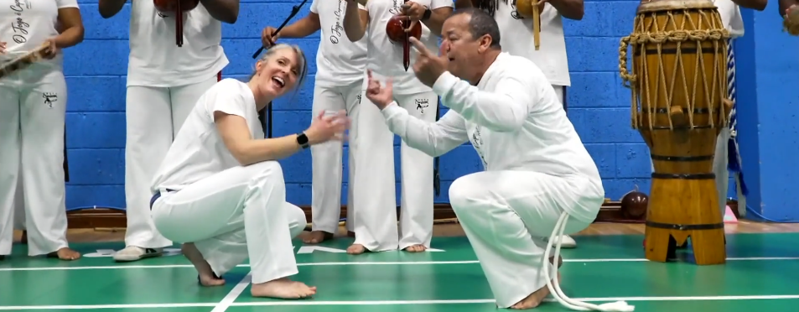

2: Caint – Spórt nua a chruthú
Cruthaíodh capoeira nuair a meascadh troid, damhsa agus ceol le chéile. Anois, is sibhse a bheidh ag cruthú spórt nua. Oibrígí i ngrúpaí de thriúr nó de cheathrar. Roghnaígí dhá spórt nó dhá chaitheamh aimsire agus meascaigí le chéile iad chun spórt nua a chruthú (m.sh. ióga + karaoke; peil + damhsa Gaelach; cócaireacht + rothaíocht ...).

- Pléigí:

- ainm an spóirt
- cé mhéad imreoir a bhíonn ann agus cá n-imrítear é
- trí riail a bhaineann leis
- an trealamh nó na héadaí a bhíonn ag teastáil

- Déanaigí cur i láthair nóiméad amháin don rang. Bainigí úsáid as na frásaí seo:

- Is meascán de x agus y é.
- Imríonn beirt / seisear é. / Imrítear é i halla, ar pháirc ...
- Caithfidh tú ... / Ní cheadaítear ...
- Is spórt iontach é mar ...

- Vótáil:

Éistigí leis na grúpaí eile agus vótálaigí ar son an spóirt nua is fearr.

3: Scríobh
Scríobh teachtaireacht (thart ar 10 líne) chuig cara leat, ag tabhairt cuireadh dó/di teacht chuig rang trialach (taster class) de chaitheamh aimsire nua atá tosaithe agat féin – nó chuig rang capoeira le Yvonne! Inis dó/di:

- an spórt/caitheamh aimsire atá i gceist agus cén fáth ar bhain tú féin triail as
- an áit agus an uair a bheidh an rang ar siúl (bí cúramach leis na réamhfhocail!)
- an t-éadach nó an trealamh a bheidh ag teastáil
- an chúis a dtaitneoidh an spórt leis nó léi

4: Cad a d’fhoghlaim tú?
Líon an bosca thíos leis an stór focal nua a d’fhoghlaim tú sa rang seo. Téigh siar go dtí A: MACHNAMH chun an méid a scríobh tú sna boscaí sin a sheiceáil.

Na focail agus frásaí nua atá anois foghlamtha agat:

AN TRAS-SCRÍBHINN
Siún Nic Gearailt
Bronnadh gradam ardleibhéil san ealaín chomhraic de bhunadh na Brasaíle, capoeira, ar iar-aisteoir le Ros na Rún an deireadh seachtaine seo. Bronnadh an teideal contramestre ar Yvonne Ní Laife, an chéad uair riamh a leithéid a bheith bronnta ar bhean lasmuigh den mBrasaíl.

Eibhlín Ní Choistealbha
Ealaín chomhraic nó ealaín troda de bhunadh na Brasaíle agus na hAfraice is ea capoeira, spórt a thugann gnéithe de throdaíocht chomhraic, rince, gleacaíocht agus ceol le chéile. Sa bhliain 2000 a dhein an t-iar-aisteoir le Ros na Rún agus iarláithreoir aimsire le TG4, Yvonne Ní Laife, ón bhFairche i gceantar Dhúiche Sheoigheach ó dhúchas, a céad rang capoeira ar dtús i gCathair na Gaillimhe. Agus thit sí go hiomlán i ngrá leis an spórt ón mBrasaíl.

Yvonne Ní Laife, An Fhairche
Is iad na daoine sa Bhrasaíl a bhí á imirt ag an tús, is dóigh, cúig, sé chéad bliain ó shin, ná iad siúd a tógadh ón Afraic mar sclábhaithe. Agus mar sin, bhí a gcuid troideanna féin, a gcuid damhsaí féin acu. Ansin, nuair a tháinig siad uilig le chéile, cruthaíodh capoeira. Ceapann daoine gur damhsa atá ann ach tá sé difriúil ó na healaíona míleata eile sa chaoi is go bhfuil sé déanta le ceol agus amhránaíocht.

Eibhlín Ní Choistealbha
Agus í nach mór seacht mbliana fichead ag plé le capoeira anois, bronnadh gradam speisialta ardleibhéil, an crios sa ghrád is airde, ar Yvonne sa Ghaillimh an deireadh seachtaine seo – an chéad uair riamh go mbronnadh a leithéid ar aon bhean lasmuigh den mBrasaíl. Tá Yvonne ar an gcéad Éireannach ina grúpa capoeira leis an aitheantas a fháil agus an teideal contramestre anois baiste uirthi, í ina máistir capoeira.

Yvonne Ní Laife, An Fhairche
Tá sé seo fíorthábhachtach do mhná, do na capoeiristas - baineann, ar fud an domhain. Tá an gradam seo faighte ag roinnt mhaith fear ach níl sé faighte ag aon bhean taobh amuigh den Bhrasaíl, i mo ghrúpa, go dtí inniu. Is rud mór millteach é i mo shaol, i ndáiríre; is rud é go bhfuil mé ag oibriú ina threo le beagnach seacht mbliana is fichead. Anois is contramestre mé, Contramestre Andorinha, agus is mór an onóir dom é.

Eibhlín Ní Choistealbha
Tá Yvonne líofa i bPortaingéilis na Brasaíle anois agus déanann sí iarracht an Ghaolainn agus cultúr na hÉireann a mheascadh isteach ina cuid capoeira. Deir Yvonne, a bhíonn ag múineadh ranganna capoeira do dhaoine óga agus fásta sa Ghaillimh, go bhfuil rud éigin ann do gach éinne.

Eibhlín Ní Choistealbha, Nuacht TG4
NÓTAÍ & FREAGRAÍ

A: MACHNAMH
Cleachtadh gearr cainte é seo chun tús a chur le rang bríomhar ina mbeidh na foghlaimeoirí ag féachaint ar mhír nuachta, ag déanamh cleachtaí cluastuisceana agus ag comhrá faoi thopaic a bhaineann leis an mír ansin.

An aidhm atá leis na ceisteanna/gníomhaíochtaí sa chuid seo den cheacht ná go mbeidh deis ag na foghlaimeoirí ‘machnamh’ a dhéanamh ar an méid atá ar eolas acu faoin scéal (mír nuachta) atá le teacht. Lig do na foghlaimeoirí iad féin a ullmhú don topaic trí tharraingt ar an méid atá ar eolas acu cheana féin faoin scéal, trí chur agus cúiteamh a dhéanamh lena gcomhfhoghlaimeoirí agus trí mhachnamh a dhéanamh ar an stór focal atá acu agus nach bhfuil acu chun plé a dhéanamh ar an topaic. Iarr ar na foghlaimeoirí nóta a ghlacadh, sa tábla stór focal, de na focail atá acu cheana féin, ach níos tábhachtaí fós de na focail nach bhfuil acu i nGaeilge chun an topaic a phlé. Is féidir leo na focail atá in easnamh a scríobh sa tábla stór focal i mBéarla nó i dteanga ar bith. Ná bí buartha má théann na foghlaimeoirí i muinín an Bhéarla sa chuid seo den cheacht. Mínigh dóibh go bhfoghlaimeoidh siad go leor stór focal le linn an ranga chun an topaic a phlé ar ball. Tá sé tábhachtach béim a chur ar an méid atá ar eolas ag na foghlaimeoirí sa dóigh is go mbeidh siad oscailte agus dearfach faoin eispéireas foghlama atá le teacht. Beidh deis acu machnamh a dhéanamh ar an méid atá foghlamtha acu ag deireadh an ranga.

Taispeáin na pictiúir do na foghlaimeoirí agus abair leo iarracht a dhéanamh na healaíona comhraic a aithint ina mbeirteanna. Freagraí: capoeira (barr ar chlé), júdó (barr ar dheis), karate (bun ar chlé), taekwondo (bun ar dheis).

B: FOCLÓIR
- Bí ag siúl timpeall ag cuidiú leis na foghlaimeoirí le haon deacracht foghraíochta a bheadh acu. Ná tabhair na leaganacha Béarla do na foghlaimeoirí go fóill. Abair leo go gcuideoidh comhthéacs na míre leo na focail a thuiscint.
- Tabhair deis do gach beirt na focail a phlé le chéile tar éis na chéad féachana agus brí na bhfocal a dhéanamh amach le chéile.
Gaeilge | Béarla | Gaeilge | Béarla
iar-aisteoir  gleacaíocht  iarláithreoir  ó dhúchas  sclábhaithe  cruthaíodh | former actor  gymnastics  former presenter  originally, by birth  slaves  was created | crios  aitheantas  baiste  baineann  líofa | belt  recognition  named, given (a title)  female  fluent

- Abair leo na habairtí a dhéanamh. Mínigh dóibh gurb iad na focail atá díreach pléite acu atá sa tábla. Bí cinnte ag an bpointe seo go bhfuil na leaganacha cearta Béarla scríofa acu sna colúin chuí.
Freagraí:
- Fuair sí crios dubh sa júdó tar éis deich mbliana traenála. (A)
- Is as Corcaigh í ó dhúchas, ach tá cónaí uirthi i mBaile Átha Cliath le fiche bliain. (C)
- Ar an bhfoirm, caithfidh tú tic a chur le ‘fireann’ nó ‘baineann’. (B)
- Léigh Síle an aimsir ar an teilifís ar feadh deich mbliana. Is iarláithreoir aimsire anois í. (A)
- Tá Fraincis líofa ag Pádraig. Labhraíonn sé í gan stró ar bith. (C)
- Fuair na haltraí aitheantas faoi dheireadh as an obair chrua a rinne siad. (B)
- Fadó, tógadh na milliúin daoine ón Afraic agus díoladh iad mar sclábhaithe. (A)
- Bhí Dara ina aisteoir ar an gclár sin go dtí anuraidh. Is iar-aisteoir anois é. (B)
- Rugadh mac do Sheán agus do Mháire, agus tá an t-ainm Oisín baiste air. (A)
- Bíonn gluaiseachtaí fisiciúla agus acrabatacha i gceist le gleacaíocht, agus is spórt Oilimpeach í. (C)
- Cruthaíodh spórt nua nuair a mheasc siad an pheil agus an rugbaí le chéile. (B)

- C. Ciallaíonn beagnach agus chóir a bheith ‘nearly, almost’, díreach cosúil le nach mór sa mhír (Agus í nach mór seacht mbliana fichead ag plé le capoeira). Ciallaíonn an-mhór ‘very big’.
- Bréagach: ii, iv agus vi. Fíor: i, iii, v agus vii.
- ii. Is ar Naomh Nioclás atá Daidí na Nollag bunaithe, agus rugadh é i bPatara, sa Tuirc mar atá sí inniu. Tá a thaisí in Bari na hIodáile, áfach – sin an fáth a bhfuil an ceann seo casta!
- iv. Rugadh Emma Watson i bPáras na Fraince, cé gur i Sasana a tógadh í. Is Briotanaigh iad a tuismitheoirí. Is deis mhaith í seo chun an difríocht idir rugadh i agus de bhunadh a phlé.
- vi. Is de bhunadh na hAirgintíne agus Uragua é an tango.
- Fíor: Is de bhunadh na Brasaíle an samba; ba ón gCéinia d’athair Obama agus ba as Éirinn sinsir a mháthar; is ó Thuaisceart na hAfraice an cúscús (an Ailgéir, Maracó, an Túinéis); rugadh Taylor Swift in Pennsylvania.

C: TUISCINT
Freagraí:

- Bronnadh an teideal contramestre ar Yvonne Ní Laife. Cén fáth a bhfuil sé sin suimiúil, dar le Siún?
Is í an chéad bhean lasmuigh den Bhrasaíl (ina grúpa capoeira) a fuair an teideal seo – teideal máistir capoeira.
- Luaigh dhá rud a bhíonn measctha le chéile sa capoeira.
Trodaíocht chomhraic (troid) / rince / gleacaíocht / ceol.
- Sa bhliain 2026 a bronnadh an gradam seo ar Yvonne. Cén bhliain a ndearna sí a céad rang capoeira?
A
- Bhí Yvonne ina láithreoir spóirt ar TG4.
B. Bhí sí ina láithreoir aimsire ar TG4 (agus ina haisteoir le Ros na Rún).
- Cé a bhí ag imirt capoeira ar dtús, dar le Yvonne?
Daoine a tógadh ón Afraic go dtí an Bhrasaíl mar sclábhaithe.
- Cén difríocht atá idir capoeira agus na healaíona comhraic eile, dar léi?
C
- Cá fhad atá Yvonne ag plé le capoeira?
Beagnach seacht mbliana fichead (ó 2000).
- Cad a dhéanann Yvonne iarracht a dhéanamh ina cuid ranganna capoeira?
A

D: FEASACHT TEANGA

1: Cruinneas gramadaí (Na réamhfhocail shimplí)
- Freagraí:

Réamhfhocal + ainmfhocal | Sa mhír | An t-athrú
ar + bean | ar bhean | séimhiú
do + mná | do mhná | séimhiú
de + bunadh | de bhunadh | séimhiú
ó + dúchas | ó dhúchas | séimhiú
i + Cathair na Gaillimhe | i gCathair na Gaillimhe | urú
i + grá | i ngrá | urú
i + Portaingéilis | i bPortaingéilis | urú
le + ceol | le ceol | gan athrú

Nóta: Ní shéimhítear sc, sp, st, sm riamh (mar sclábhaithe, do spórt). Ní chuirtear urú ar l, m, n, r, s (i loch, i Sligeach).

- Freagraí:

Séimhiú | Urú | Gan athrú
ar***  de  do  faoi  mar  ó  roimh  thar  trí | i** | ag  as  chuig  go*  le*

* Cuireann le agus go h roimh ghuta (le hÁine, go hÁrainn). **Roimh ghuta, scríobhtar in in áit i (in Éirinn). ***Ní chuirtear séimhiú i ndiaidh ar nuair a bhíonn ionad ginearálta nó am nó coinníoll i gceist (ar mire, ar bord, ar siúl, ar maidin, ar ball).

- Freagraí:

i. Téim go dtí rang capoeira i nGaillimh gach Máirt.
ii. Thug mé crios nua do Phádraig.
iii. Bhí mé ag caint le hÁine faoin rang.
iv. Fuair mé ticéad don chluiche ó chara liom.
v. Bíonn sé ag caint ar pheil an t-am ar fad.
vi. Tá cónaí ar Yvonne in Éirinn, ach tá Portaingéilis líofa aici.
vii. Bhí sí ag obair mar mhúinteoir damhsa.
viii. Chuaigh siad go hÁrainn ar a laethanta saoire.
ix. Téim ag rith i bpáirc mhór gach maidin.
x. Fuair mé bronntanas álainn ó Dheirdre.

E: CUMARSÁID

1: Caint – Roda na Gaeilge
Is gníomhaíocht bhríomhar í seo chun fuinneamh a chur sa rang. Bog na boird agus na cathaoireacha as an mbealach más féidir. Seinn ceol capoeira sa chúlra (cuardaigh ‘capoeira roda música’ ar YouTube); bíonn an berimbau – uirlis cheoil le téad amháin – i lár an cheoil i gcónaí. Tosaigh go mall leis an mbualadh bos agus méadaigh an luas de réir a chéile.

Catagóirí samplacha: spóirt, caitheamh aimsire, bia, baill an choirp, tíortha, éadaí, rudaí sa seomra ranga, briathra. Is féidir cuid D a athchleachtadh freisin: abair réamhfhocal (m.sh. do) agus caithfidh siad ainmfhocal a rá leis (do mhná, do Sheán, do pháistí ...).

2: Caint – Spórt nua a chruthú
Tabhair deich nóiméad do na grúpaí an spórt a chruthú agus spreag iad chun a bheith chomh craiceáilte agus is mian leo! Scríobh ainmneacha na spórt nua ar an gclár bán le linn na gcur i láthair agus comhair na vótaí ag an deireadh. Sampla:

Karióga! (Ióga-Karaoke)
Is meascán d’ióga agus de karaoke é. Imrítear é i halla mór agus bíonn ceathrar i ngach foireann. Caithfidh tú amhrán a chanadh agus tú i do sheasamh ar chos amháin. Ní cheadaítear titim! Má thiteann tú, caithfidh tú tosú arís. Níl ag teastáil ach mata ióga agus micreafón. Is spórt iontach é mar bíonn tú ag gáire an t-am ar fad!

3: Scríobh
Abair leo an teachtaireacht a scríobh. Freagra samplach:

A Shíle, a chara,
Cén chaoi a bhfuil tú? Ar mhaith leat teacht chuig rang trialach liom Dé Sathairn seo chugainn? Is spórt nua é: Karióga! Cruthaíodh é nuair a mheasc mo ghrúpa sa rang Gaeilge ióga agus karaoke le chéile. Beidh an rang ar siúl ar a deich a chlog i halla an phobail i nGaillimh. Tabhair leat mata ióga agus buidéal uisce. Bainfidh tú an-taitneamh as, geallaim duit! Bíonn gach duine ag gáire an t-am ar fad!
Feicfidh mé ansin thú,
Niamh

Cuir béim ar na réamhfhocail shimplí (chuig rang, i halla, i nGaillimh).

4: Cad a d’fhoghlaim tú?
Tabhair deis do na foghlaimeoirí nóta a dhéanamh de na rudaí nua atá foghlamtha acu. Bí cinnte go dtéann siad siar go dtí cuid A.

Canúint na Mumhan atá ag Siún agus ag Eibhlín; mar sin, cloítear le nósanna na canúna sin maidir le réamhfhocail agus an t-alt, mar shampla, urú seachas séimhiú i ndiaidh ‘den’ agus ‘don’, agus urú ar ainmfhocail dar tús ‘d’ agus ‘t’.
a dhein = leagan canúnach de ‘a rinne’
uilig = leagan canúnach de ‘uile’
go mbronnadh = leagan canúnach de ‘gur bronnadh’
Sin a hainm sa capoeira agus ciallaíonn sé ‘fáinleog’ sa Phortaingéilis.
an Ghaolainn = leagan canúnach de ‘an Ghaeilge’

